Администрация Краснодарского края
Министерство гражданской обороны и чрезвычайных ситуаций Краснодарского края
Государственное казенное учреждение Краснодарского края
«Территориальный центр мониторинга и прогнозирования чрезвычайных ситуаций природного и техногенного характера»
29.08.2025  № ТЦМП – 875  Красная ул., д. 180 А, г. Краснодар, 350020  Тел/факс.: +7(861) 251-65-39 | Главам муниципальных образований Краснодарского края.  Начальнику ГУ МЧС России по Краснодарскому краю  Согласно расчету рассылки  Оперативному дежурному ЕДДС по Краснодарскому краю (для отправки в приемные органов исполнительной власти края и организаций согласно перечню).  Электронная почта

Среднесрочный прогноз возникновения ЧС на сентябрь 2025 года

Подготовлен на основе информации Краснодарского ЦГМС филиала ФГБУ "Северо-Кавказское УГМС", ФГБУ "СЦГМС ЧАМ", Кубанского БВУ, Государственного управления ветеринарии Краснодарского края, ФГБУН Федеральный исследовательский центр "Единая геофизическая служба Российской академии наук", ФГБУ "Гидроспецгеология" филиал "Южный региональный центр ГМСН", филиала ФГУ "Россельхозцентр" по Краснодарскому краю, Управления Федеральной службы по надзору в сфере защиты прав потребителей и благополучия человека по Краснодарскому краю

1. Прогноз природных явлений на сентябрь 2025 года.
1.1. Ориентировочный прогноз природных явлений по Краснодарскому краю на сентябрь 2025 г. по данным ГКУ КК «ТЦМП ЧС»:

1-10.09: большую часть периода местами по краю ожидаются кратковременные грозовые дожди, в начале и во второй половине периода в отдельных районах сильные дожди с градом и усилением ветра при грозе до
20-25 м/с. Ветер преимущественно юго-западный, западный 5-10 м/с, порывы до 12-14 м/с, 7 сентября порывы до 13-18 м/с. Ночью и утром местами туман. Температура воздуха ночью +12…+17°С, в начале периода до +15…+20°С, в юго-восточных предгорьях при прояснении до +9°С, на Азовском побережье до +20°С, днём +24…+29°С, местами до +32…+34°С, в начале периода до +36…+37°С. На Черноморском побережье ночью +20…+25°С, днем +25…+30°С.

11-20.09: в отдельные дни кратковременные грозовые дожди, в отдельных пунктах с градом и усиление ветра при грозе до 20-25 м/с. Ветер переменных направлений от слабого до умеренного, временами до сильного. Ночью и утром местами туман. Температура воздуха ночью +11…+16°С, в юго-восточных предгорьях до +8°С, на Азовском побережье до +19°С, днём +23…+28°С, в отдельные дни до +30…+35°С. На Черноморском побережье ночью +18…+23°С, днем +24…+29°С.

21-30.09: в отдельные дни кратковременные грозовые дожди, в отдельных пунктах сильные с градом и усилением ветра при грозе до 20-25 м/с. Ветер переменных направлений от слабого до умеренного, временами до сильного. Ночью и утром местами туман. Температура воздуха ночью +9…+14°С, в юго-восточных предгорьях при прояснении до +6°С, днём +20…+25°С, местами до +28…+33°С. На Черноморском побережье ночью +16…+21°С, днем +23…+28°С.

По данным Гидрометцентра России в сентябре средняя месячная температура воздуха на территории Краснодарского края ожидается выше климатической нормы, месячное количество осадков ожидается меньше климатической нормы.

1.2. Гидрологический прогноз: среднемесячный приток в сентябре
2025 г. в Краснодарское водохранилище ожидается ниже нормы и составит
90-130 м³/с (норма 265 м³/с), среднемесячный сток по ГП Армавир ожидается ниже нормы 40-50 м³/с (норма 85,9 м³/с).

1.3. Прогноз опасных геологических явлений: в случае сильных продолжительных осадков и насыщения грунта влагой в сентябре возможна активизация экзогенных процессов на территории муниципальных образований: Туапсинский муниципальный округ, муниципальный округ город Горячий Ключ, муниципальный округ город-курорт Анапа, Абинский, Апшеронский, Белореченский, Крымский, Курганинский, Лабинский, Мостовский, Новокубанский, Отрадненский, Северский, Славянский, Темрюкский, Успенский район, город-курорт Геленджик, городской округ город-герой Новороссийск, городской округ город-курорт Сочи.

1.4. Прогноз сейсмической активности: в сентябре возможна сейсмическая активность на территории муниципальных образований: Приморско-Ахтарский муниципальный округ, Туапсинский муниципальный округ, муниципальный округ город-курорт Анапа, муниципальный округ город Горячий Ключ, Абинский, Апшеронский, Белореченский, Выселковский, Гулькевичский, Ейский, Кавказский, Крымский, Курганинский, Мостовский, Новокубанский, Отрадненский, Северский, Славянский, Староминский, Темрюкский, Тихорецкий, Успенский, Щербиновский районы, город Армавир, город-курорт Геленджик, городской округ город Краснодар, городской округ город-герой Новороссийск, городской округ город-курорт Сочи.
3.5. Изменений в радиационной, химической и бактериологической обстановке в сентябре не ожидается.

2. Прогноз чрезвычайных ситуаций.
В сентябре за период 1998-2024 гг. было зарегистрировано 1423 происшествий и ЧС, из них 471 природного характера, 753 – техногенного и 199 биолого-социального. В сентябре преобладают чрезвычайные ситуации и происшествия техногенного характера (рисунок 1).

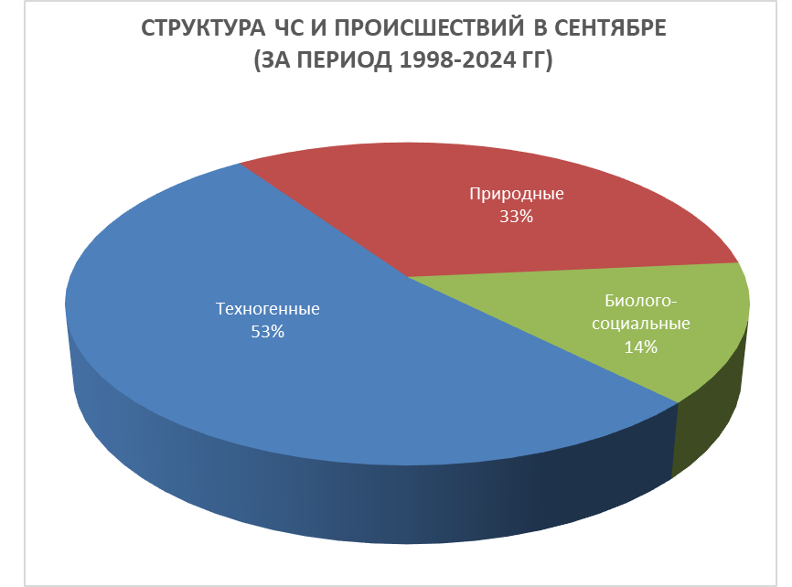
Рисунок 1. Структура ЧС и происшествий в сентябре (за период 1998-2024 гг.).

2.1. ЧС и происшествия природного характера.
Наибольшее количество чрезвычайных ситуаций и происшествий природного характера в сентябре возникают в результате природных пожаров, комплекса метеорологических явлений и возникновение смерчей над акваторией черного моря (рисунок 2).
Воздействию опасных природных явлений в сентябре подвержена вся территории края, но наибольшее количество чрезвычайных ситуаций и происшествий, по многолетним данным, отмечалось на территории муниципальных образований: Туапсинский муниципальный округ и
гг. Геленджик, Сочи.
При установлении сухой и жаркой погоды местами по краю существует вероятность возникновения чрезвычайных ситуаций и происшествий, связанных с возникновением природных пожаров, гибелью сельхозкультур.

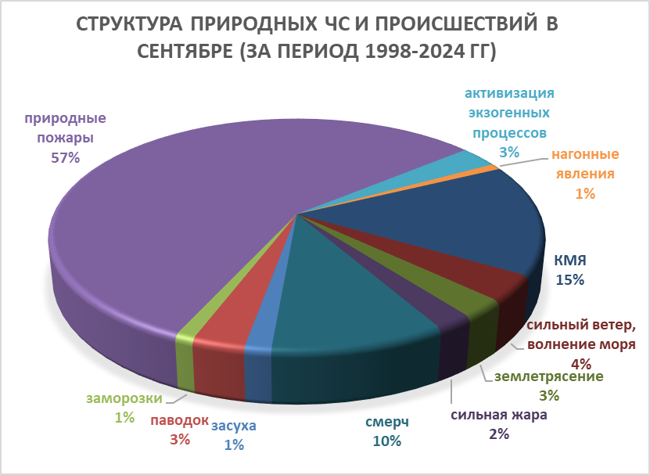
Рисунок 2. Структура природных ЧС и происшествий в сентябре (за период 1998-2024 гг.).

В результате КМЯ (сильные дожди, град, шквалистое усиление ветра, гроза) в отдельных пунктах края существует вероятность возникновения чрезвычайных ситуаций и происшествий, связанных с: затоплением и подтоплением пониженных участков местности; повреждением автотранспорта, строений, сельхозугодий, увечьями и гибелью людей; авариями на объектах энергетики.
На реках края в сентябре отмечается межень. Но при выпадении сильных продолжительных дождей, закарчеванности и засоренности русел рек, возможно прохождение высоких дождевых паводков, преимущественно на реках Черноморского побережья.
В сентябре, в случае сильных дождей, возможна активизация экзогенных процессов на территории муниципальных образований: Туапсинский муниципальный округ, муниципальные округа г. Анапа, и г. Горячий Ключ; Абинский, Апшеронский, Белореченский, Крымский, Курганинский, Лабинский, Мостовский, Новокубанский, Отрадненский, Северский, Славянский, Темрюкский, Успенский районы и гг. Геленджик, Новороссийск, Сочи.
Над акваторией Черного моря возможно формирование смерчей в результате. В случае их образования существует вероятность возникновения чрезвычайных ситуаций и происшествий, связанных с повреждением и гибелью морских судов и людей.
В сентябре при усилении ветра западной четверти возможны нагонные явления на Азовском побережье: (МО Приморско-Ахтарский муниципальный округ; Ейский, Славянский, Темрюкский, Щербиновский районы) в результате чего возможно: затопление прибрежных территорий, повреждение рыболовецких судов и снастей.
В акватории Черного и Азовского морей, вследствие сильного ветра возникает сильное волнение, в результате чего возможны аварии и гибель морских судов, в пределах границ муниципальных образований: Приморско-Ахтарский муниципальный округ, Туапсинский муниципальный округ, муниципальный округ г. Анапа; Ейский, Славянский, Темрюкский, Щербиновский районы и г. Геленджик, Новороссийск, Сочи.
В сентябре возможна сейсмическая активность на территории муниципальных образований: Приморско-Ахтарский муниципальный округ, Туапсинский муниципальный округ, муниципальный округ
г. Анапа, муниципальный округ г. Горячий Ключ; Абинский, Апшеронский, Белореченский, Выселковский, Гулькевичский, Ейский, Кавказский, Крымский, Курганинский, Мостовский, Новокубанский, Отрадненский, Северский, Славянский, Староминский, Темрюкский, Тихорецкий, Успенский, Щербиновский районы и гг. Армавир, Геленджик, Новороссийск, Сочи.

2.2. Основными источниками чрезвычайных ситуаций и происшествий техногенного характера
в сентябре являются обнаружение взрывоопасных предметов, крупные ДТП и пожары. Наибольшее количество техногенных чрезвычайных ситуаций и происшествий регистрируется на территории муниципальных образований: Крымский, Темрюкский районы и гг. Краснодар, Новороссийск, Сочи (рисунок 3).

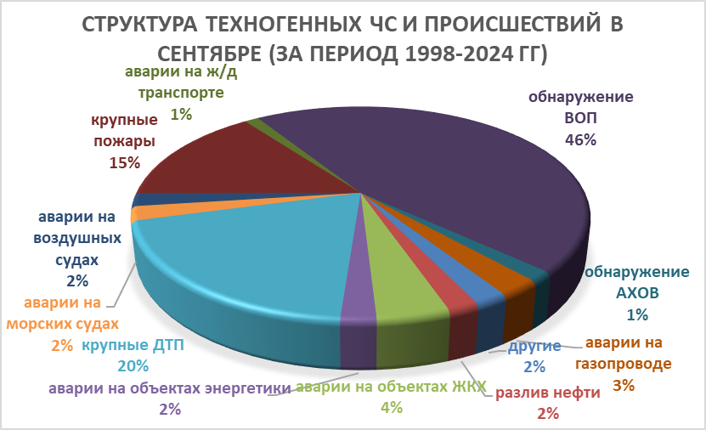
Рисунок 3. Структура техногенных ЧС и происшествий в сентябре (за период 1998-2024 гг.).

В сентябре вероятно возникновение чрезвычайных ситуаций и происшествий техногенного характера, связанных с авариями на автомобильных дорогах, авариями на морских и воздушных судах, пожарами и обнаружением ВОП.
В связи с отопительным сезоном возможно увеличение количества бытовых пожаров, приводящее их к гибели людей, при использовании неисправных электронагревательных приборов, перекала печей, а также несоблюдения правил пожарной безопасности.
Возможны террористические акты и случаи проявления экстремизма на всей территории Краснодарского края.

2.3. ЧС и происшествия биолого-социального характера.
Основными источниками чрезвычайных ситуаций и происшествий биолого-социального характера в сентябре являются: несчастные случаи на водных объектах, и происшествия, связанные с туристическими группами и отдельными людьми, заблудившимися в лесу (рисунок 4).
В сентябре продолжится цветение амброзии, в результате чего возможно ухудшение состояния здоровья людей, страдающих аллергическими и астматическими заболеваниями.
В связи с началом грибного сезона возможны несчастные случаи, связанные с отравлением людей грибами, не исключены летальные исходы.
Возможны случаи выхода людей в лесные массивы с последующей дезориентацией на местности.
В сентябре существует вероятность возникновения очагов птичьего гриппа в местах скопления дикой и домашней птицы.

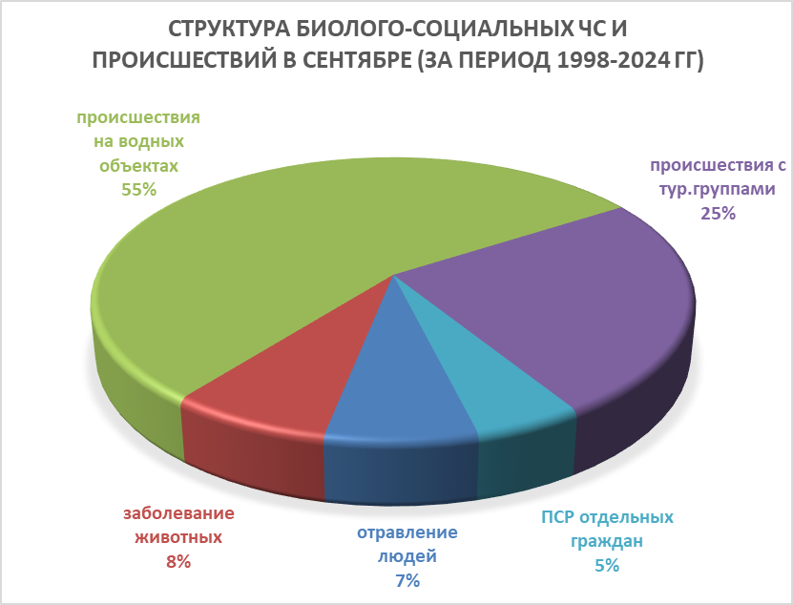
Рисунок 4. Структура биолого-социальных ЧС и происшествий в сентябре
(за период 1998-2024 гг.).

На территории края существует вероятность возникновения очагов заболевания АЧС.

Данные прогнозирования ЧС будут уточняться в ежедневных, еженедельных прогнозах и предупреждениях об угрозе ЧС (экстренных).

